检 测 报 告

试验名称：密度

主检： |  | 日期： | 2022年10月25日
审核： |  | 日期： | 年月日
批准： |  | 日期： | 年月日

北京光华荣昌汽车部件有限公司实验室

声 明

- 报告无实验室“检测专用章”无效。
- 报告无主检、审核、批准人签字无效。
- 报告涂改无效。
⑷ 复制报告未重新加盖“检测专用章”无效。
⑸ 对检测报告若有异议，请收到报告后15个工作日内通知实验室。
⑹ 送样检测仅对样品负责。
⑺ 电子版报告无安全密码无效

试验单位：北京光华荣昌汽车部件有限公司实验室
地 址：北京市昌平区流村镇工业园区
电 话： (010) 60793358-5711 邮 编：102200
样品名称 | 主驾靠背发泡 | 车 型 | 欧马可
样品件号 | SLT0010863 | 样品数量 | 1件
委托单位 | 座椅开发部 | 生产单位 | /
送 样 者 | 李燕龙  电话：15301355079 | 送样日期 | 2022年12月2日
试验地点 | 北京光华荣昌汽车部件有限公司实验室 | 试验日期 | 2023年1月4日
试验项目 | 密度
试验标准 | GB/T 6343-2009
试验状态 | DV
试验结论 | 对2022年12月02日座椅开发部送检的欧马可主驾靠背发泡按照 GB/T 6343-2009进行密度试验，经检测不符合标准要求。
备 注 | /

一、试验条件
试验时间： | 2023年1月4日—2023年1月4日
试验地点： | 北京光华荣昌汽车部件有限公司实验室
试验人员： | 李亚平
环境温/湿度： | 温度：22℃；湿度：52%
二、试验仪器设备
序号 | 设备名称 | 设备编号 | 规格型号 | 厂家 | 精度 | 有效期
1 | 电子计数秤 | Q-025 | BCS-3-SX | 佰伦斯电子科技有限公司 | 0.1g | 2023年12月4日
2 | 数显卡尺 | L-145 | 0-300mm | LINKS | 0.01mm | 2023年11月17日
三、试验方法及评价标准
1、试验方法
将全部去除表皮的样件在温度23±2℃和相对湿度50±10%环境调节16h,并在温度23±2℃和相对湿度50±10%环境下对每个尺寸测量三个位置，分别计算每个尺寸平均值，并计算试样体积。
称量试样，精度到0.5%，单位为克（g）。
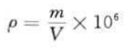
2、评价标准
50kg/m³-55 kg/m³
四、标准偏离
1、标准偏离
无
五、试验结果
1、试验结果
样品名称及编号 |  |  |  | 主驾靠背发泡  292-003-202212
序号 | 位置 | 尺寸(mm) |  |  |  | 平均值(mm) | 体积（mm³） | 重量（g） | 密度  （kg/m³）
NO.1 | 长 | 101.75 | 101.72 |  | 100.64 | 101.37 | 109237.52844 | 6.5 | 59.5
NO.1 | 宽 | 100.32 | 100.62 |  | 101.76 | 100.9 | 109237.52844 | 6.5 | 59.5
NO.1 | 高 | 10.27 | 11.01 |  | 10.75 | 10.68 | 109237.52844 | 6.5 | 59.5
NO.2 | 长 | 101.34 | 101.76 |  | 100.66 | 101.25 | 114719.6925 | 7.0 | 61.02
NO.2 | 宽 | 102.53 | 101.22 |  | 101.65 | 101.8 | 114719.6925 | 7.0 | 61.02
NO.2 | 高 | 11.38 | 11.02 |  | 10.98 | 11.13 | 114719.6925 | 7.0 | 61.02
NO.3 | 长 | 100.61 | 101.04 |  | 100.62 | 100.76 | 129268.953792 | 8.1 | 62.66
NO.3 | 宽 | 100.91 | 100.71 |  | 100.97 | 100.86 | 129268.953792 | 8.1 | 62.66
NO.3 | 高 | 12.53 | 13.00 |  | 12.64 | 12.72 | 129268.953792 | 8.1 | 62.66
NO.4 | 长 | 100.21 | 100.14 |  | 101.47 | 100.61 | 128645.9826 | 7.7 | 59.85
NO.4 | 宽 | 101.23 | 101.60 |  | 100.18 | 101.00 | 128645.9826 | 7.7 | 59.85
NO.4 | 高 | 12.61 | 12.80 |  | 12.56 | 12.66 | 128645.9826 | 7.7 | 59.85
NO.5 | 长 | 100.31 | 100.80 |  | 101.56 | 100.66 | 10977415904 | 7.5 | 68.32
NO.5 | 宽 | 102.18 | 101.64 |  | 101.95 | 101.92 | 10977415904 | 7.5 | 68.32
NO.5 | 高 | 10.72 | 11.09 |  | 10.28 | 10.70 | 10977415904 | 7.5 | 68.32
平均值（kg/m³） |  |  |  |  |  |  |  |  | 62.27

六、试验照片
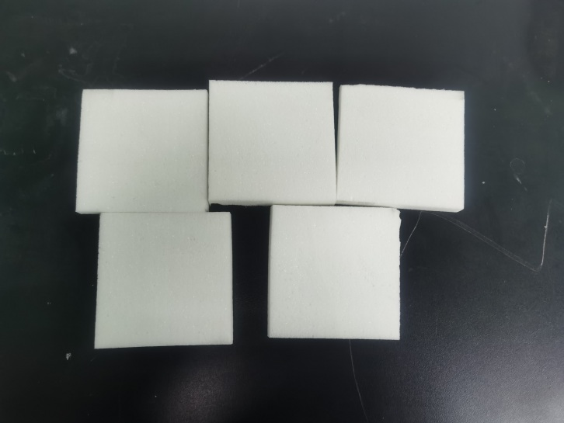
试验前
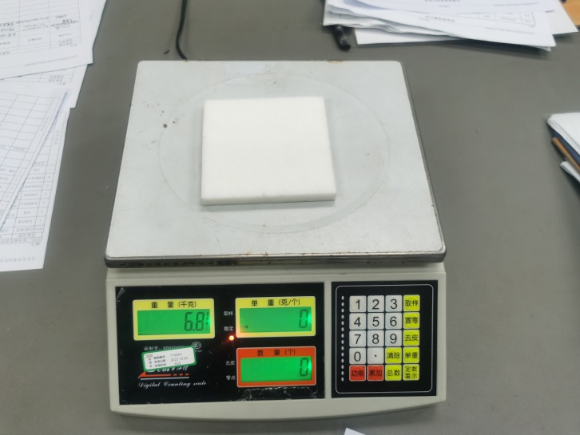
试验中
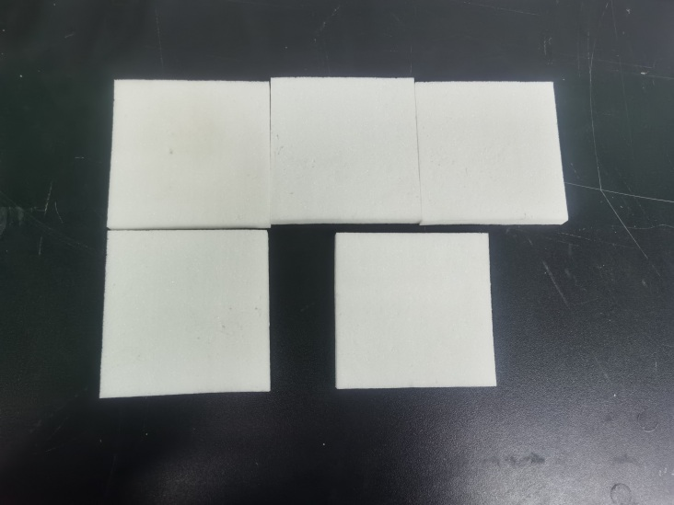
试验后
**报告结束**

